بكل الطرق لحماية جهازك من الهكارز ادخل ولن تندم
السلام عليكم ورحمة الله وبركاته
لكثرة الأخترقات الأجهزه والماسنجر
سويت لكم موضوع وتعبت شامـــــــــــل
على كيفية حماياة الجهاز والماسنجر
يلا نبدأ
المحتوى الان غير مخفي
علشان تعرف إذا كان الجهاز مخترقا او لآ،
اذا كان نظامك Windows xp
اتبع هذي الطريقه سويته لكم بالصور علشان يوضح لكم
افتح قائمة ابدأ ، ثم اضغط على تشغيل [ Run ]
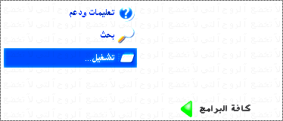
ثم اكتب [ system.ini ] ،
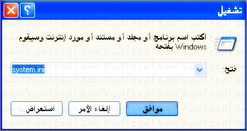
بتطلع لنا مفكرة ،
اذا كانت مثل آلصورة آلتآليه يعني سليم الجهاز ،
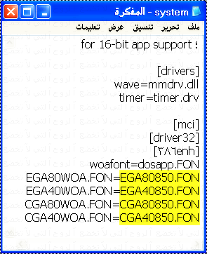
اما إذا كانت مثل الصورة التالية
فالجهاز مصاب بملفات تجسس ،
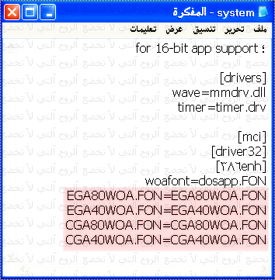
لآحظ آلفرق بين آلصورتين ، [ WOA ] .
اذهب الى جهاز الكمبيوتر >>> اضغط على قرص السي >>>> اضغط على كلمة البحث في الأعلى ::: ابحث في الصور والمستندات والملفات وكافة الأجهزه
عن كلمة (( server.exe )) ،، ((Beverost.exe )) ،، (( Patch.exe ))
اذا وجدت ملفات احذفيه فورااااااااااااااااااااااااااااااااااا
.................................................. ..........~
كمان علشان تحمي جهازك من الأختراق
برنامج لمعرفة اذا كان احد يتجسس عليك >>>مهم البرنامج
راح اشرح لك طريقة تثبيته واستخدامه
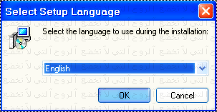
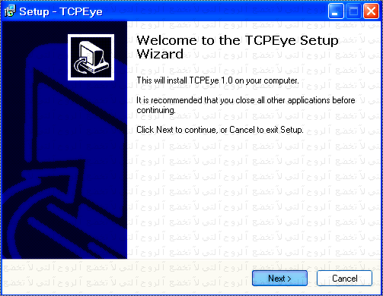
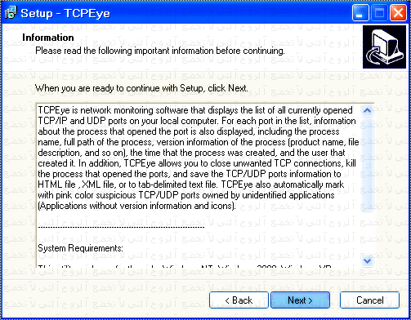
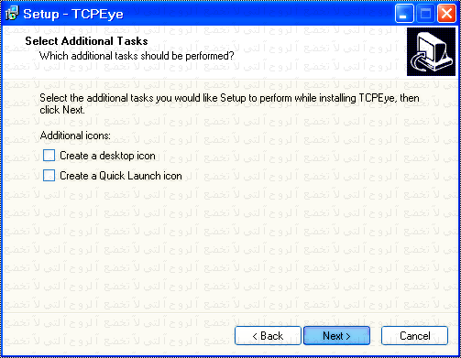
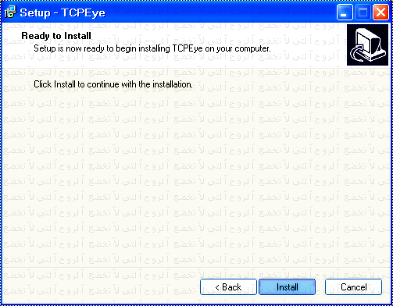
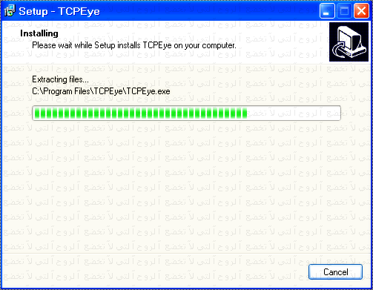
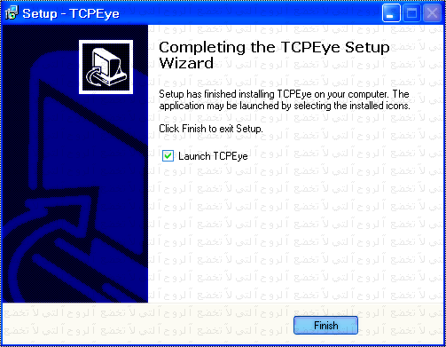
انتهى التثبيت
طيب نجي اللحين كيف استخدامه
واجهة البرنامج
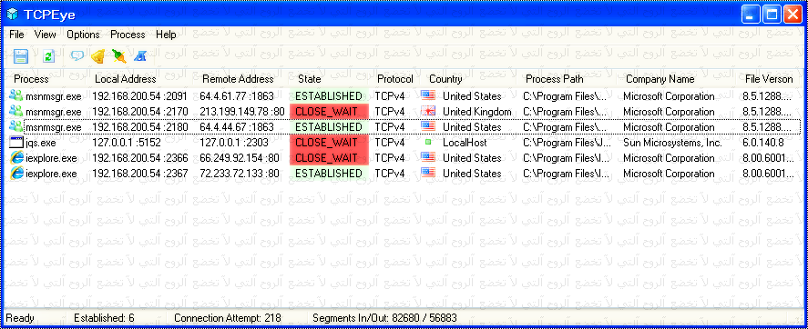
آزرآر البرنآمج :.
ملف - القآئمة ،
عرض ،
خيآرات ،
ب
مسآعدة ،
حفظ ،
تحديث ،
تفعيل ،
ت
آتصآل ،
معلومات ID ،
لمعرفة معلومآت عن آي مسار بجهآزك ، آضغط كلك يمين عليه وآختر ،
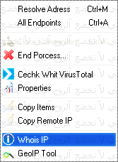
انتهينا نجي للتحميل البرنامج
هنــــــــــــــا
والباسورد لفك الضغط آستغفرالله
.................................................. ..........~
اللحين نجي كيف نغلق جميع الثغرات علشان الهكارز مايقدرو يدخلو على جهازك
واجهة البرنامج
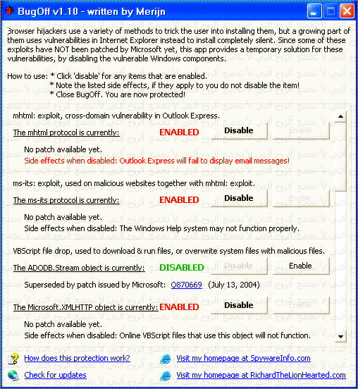
نلآحظ كلمة ،
[ enabled ] ، يعني [ ممكن ومعرض ] ،
نضغط على [ disable ] [ يعني تعطيل ] ،
رآح تصير [ disabled ] ، [ يعني معطل ] ،
نكرر آلحركة حتى يصيرو كلهم ،
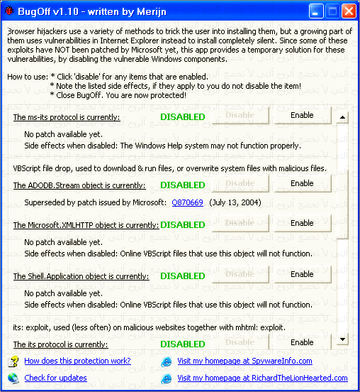
انتهى الشرح
نجي لتحميل
هنــــــــــــــــــا
.................................................. ..........~
اللحين نجي لبرنامج آخرى هذا كمان لأغلاق الثغرات
آلظيرة آلتي يمكن آلإخترآق عن طريقهآ بسهولة تآمة
تقوم بإغلآق منآفذ آلويندوز ، آلبورتآت ،
مثل
المنفذ 135 - 137 - 138 - 5000 - 445
آلشرح /
آلوآجهة
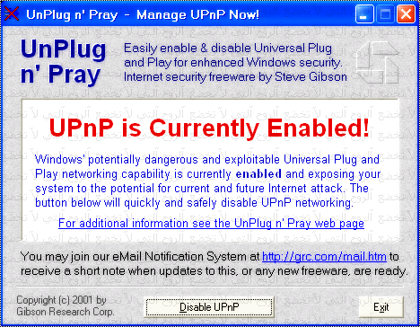
نلآحظ آلكلآم باللون آلآحمر ،
نضغط على ،
[ Disable UPnP ]
وبكذآ آنتهىآ
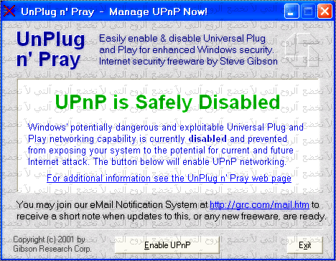
لآحظ لون آلكلام تغير .
آنتهىآ الشرح .
نجي لتحميل
هنــــــــــــــــــــــا
.................................................. ..........~
Port_Killer
ميزة البرنامج هذا ما يطلع لك إلآ العمليات اللي تستخدم الإتصال
يعني عمليه برنامج تصميم ولآ اي مجلد او صورة مفتوحه مآ رآح تطلع معك
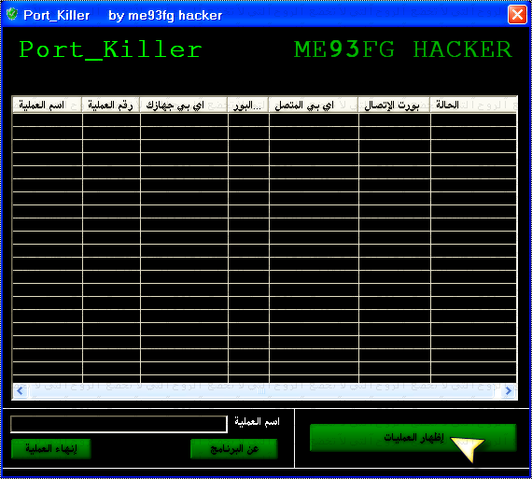
يطلع لنا عمليات جهازنا
ضروري نكون مقفلين المتصفح
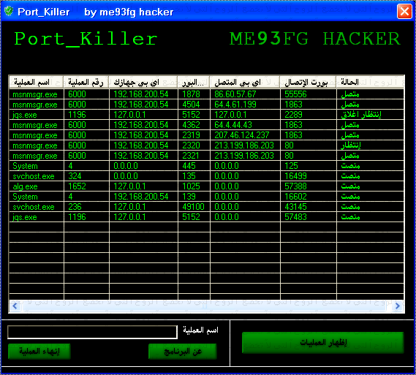
طبعا انا بالصورة فاتح متصفح عشان كذا ظاهر لنا
اول شي
avp.exe
تعني برنامج الحماية حقك المفتوح
iexplore.exe
هنا المهم
اذا طلع لنا iexplore.exe
معنآه جهازنا فيه بلآ
اما msnmsgr.exe
هذا الماسنجر عادي .
نجي لتحميل
هنـــــــــــــــــــــــــا
.................................................. ..........~
FortKnox
يمنع الهكر من اختراق جهازك وصد الهجمات وآلتروجنال والتجسس وتهديدات الإنترنت ،
وهي تعطي المستخدم لمحة عامة كآمل من الداخل وإلى الخارج لشبكة الإتصالآت ،
وفي سهولة وآجهة آلمستخدم .
شرح التثبيت البرنامج
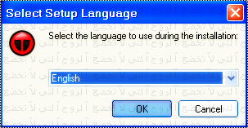
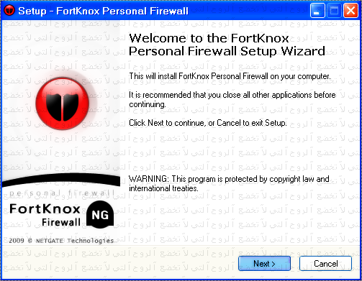
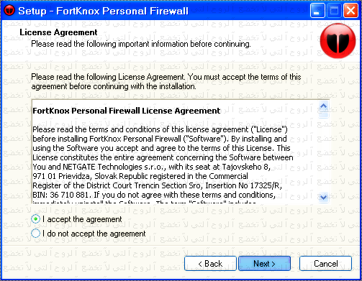
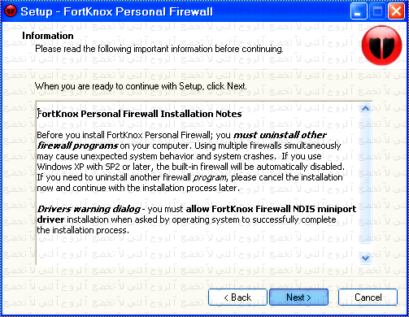
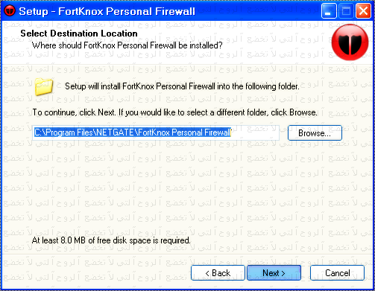
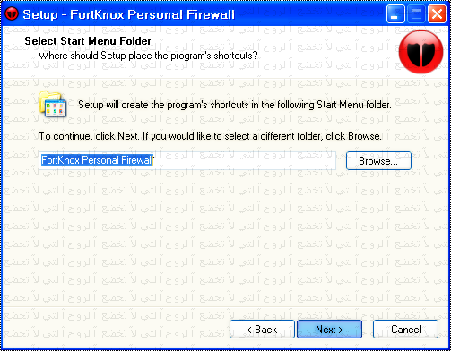
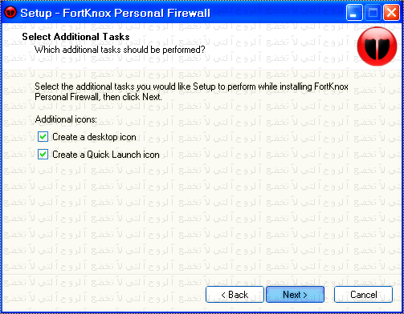
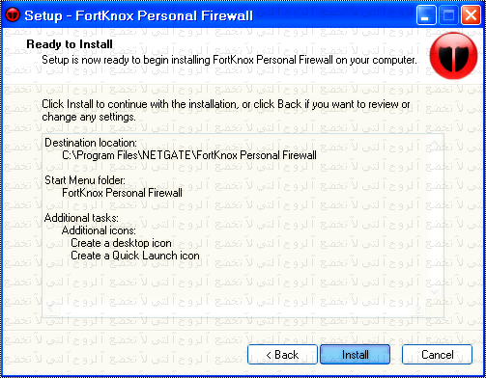
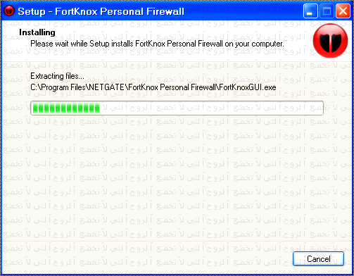
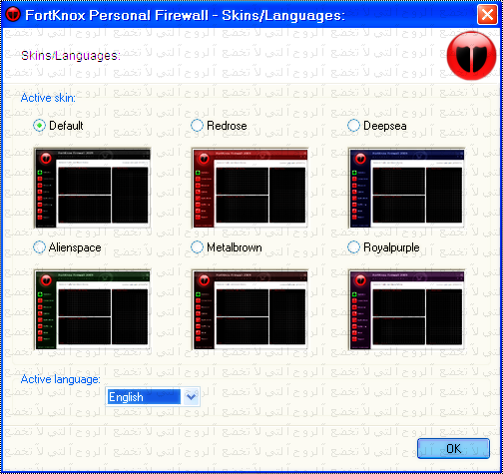
شرح استخدام البرنامج
شرح عمل آلبرنآمج /
نفتح البآتش آو آي برنآمج مشكوك فيه ،
بيجي لنآ معلومآته كآملة مثل الصورة آلتآلية ،
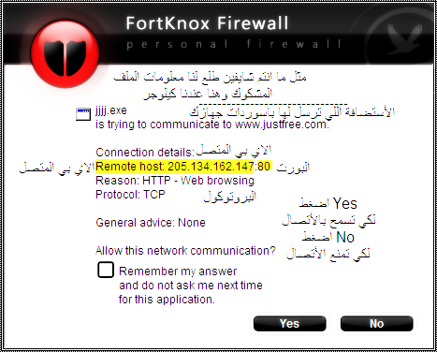
انتهى الشرح نجي لتحميل
هنــــــــــــــــــــا
.................................................. ..........~
الموضوع تعبت وانا اشرح اتمنى الجميع يطبق الشرح زين وقبل كل هذا يشرب كاس شاهي علشان يركز لأن الموضوع حساس بالنسبه لكم
إن اصبت فمن الله وإن أخطأت فمني ومن الشيطان

